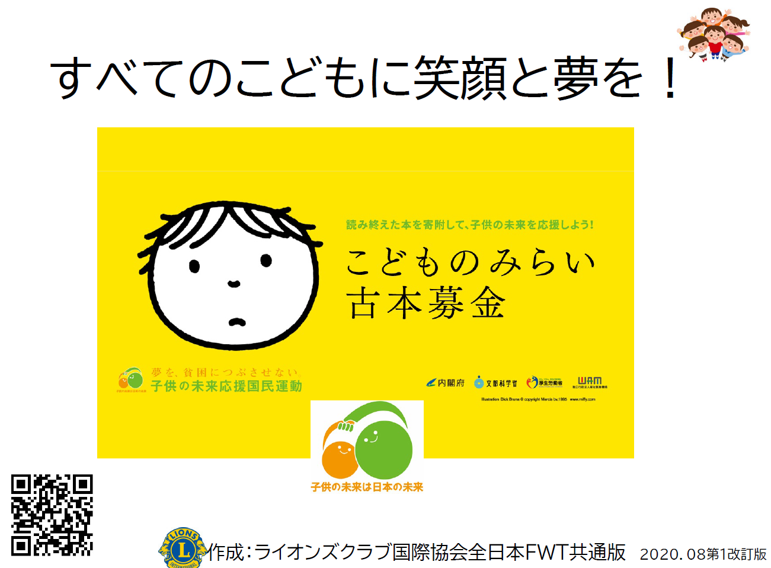

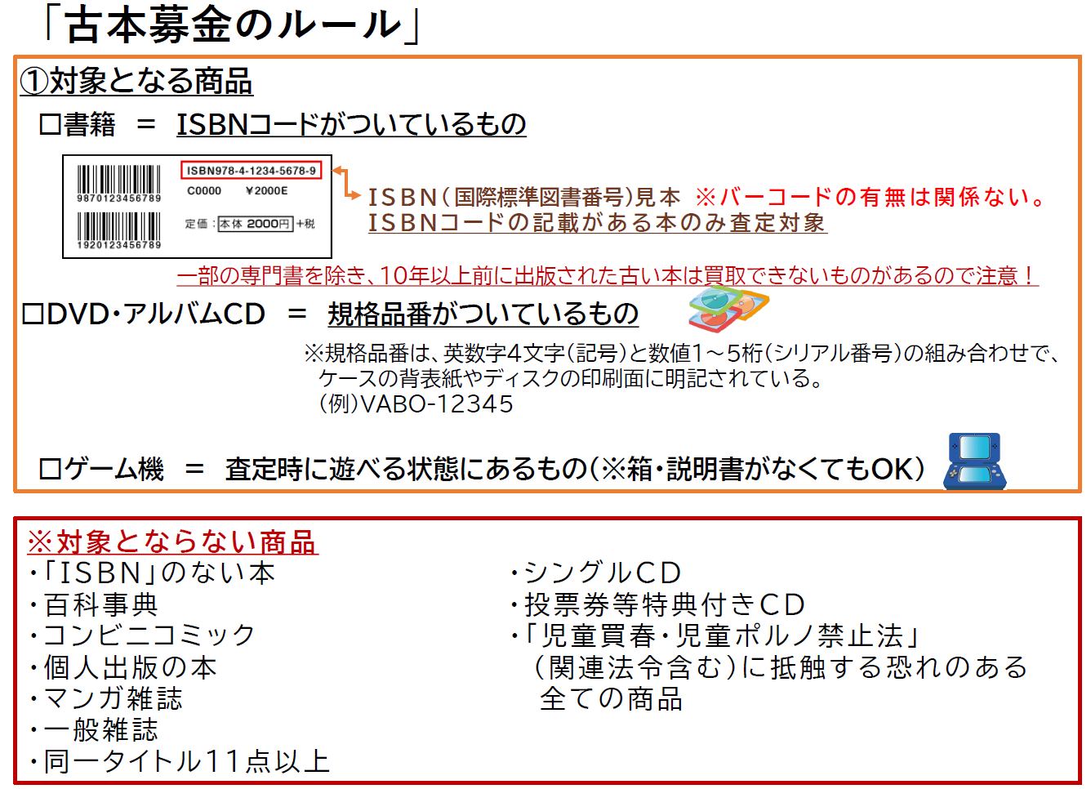

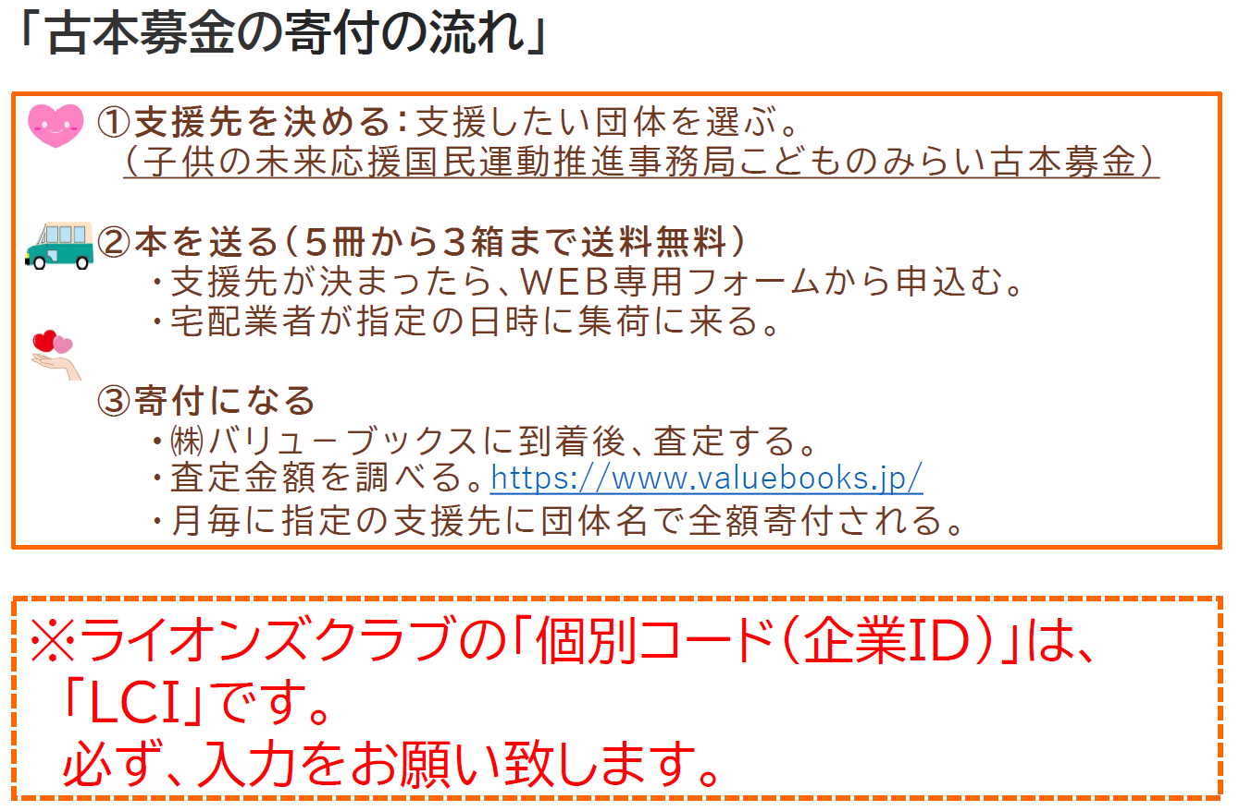

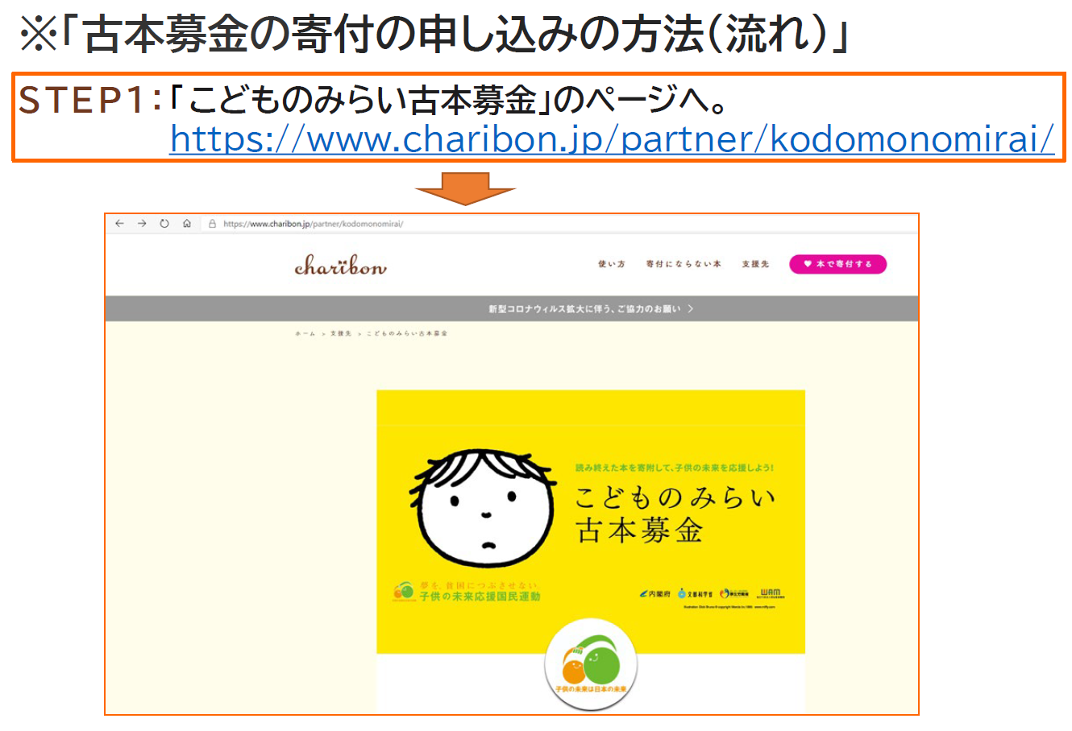
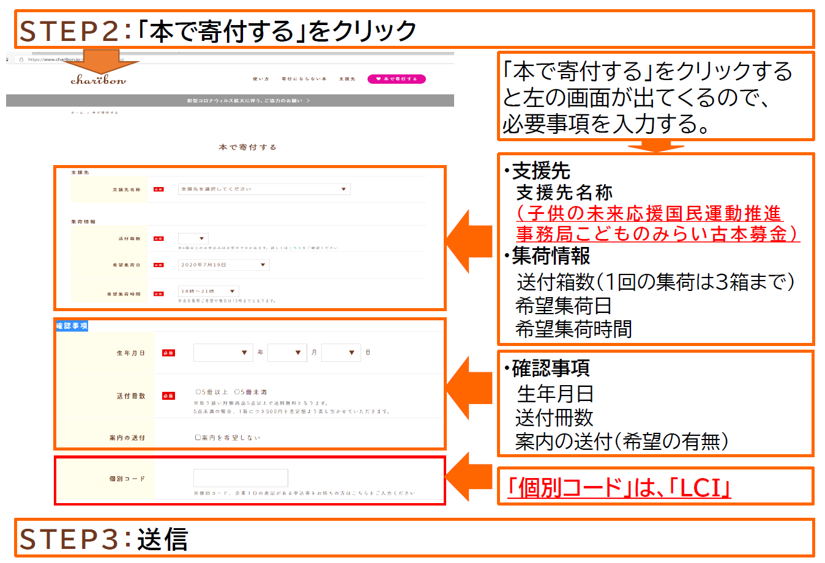

STEP4：報 告 （発送後１０日前後で寄付金額の連絡が来ます）
・サバンナおよびMy Lionにアクティビティとして報告
（My Lion 受益者数は1,000円で１名 端数切り上げ）
・クラブで取り纏めてキャビネット事務局へ[古本募金報告書]をFAXする

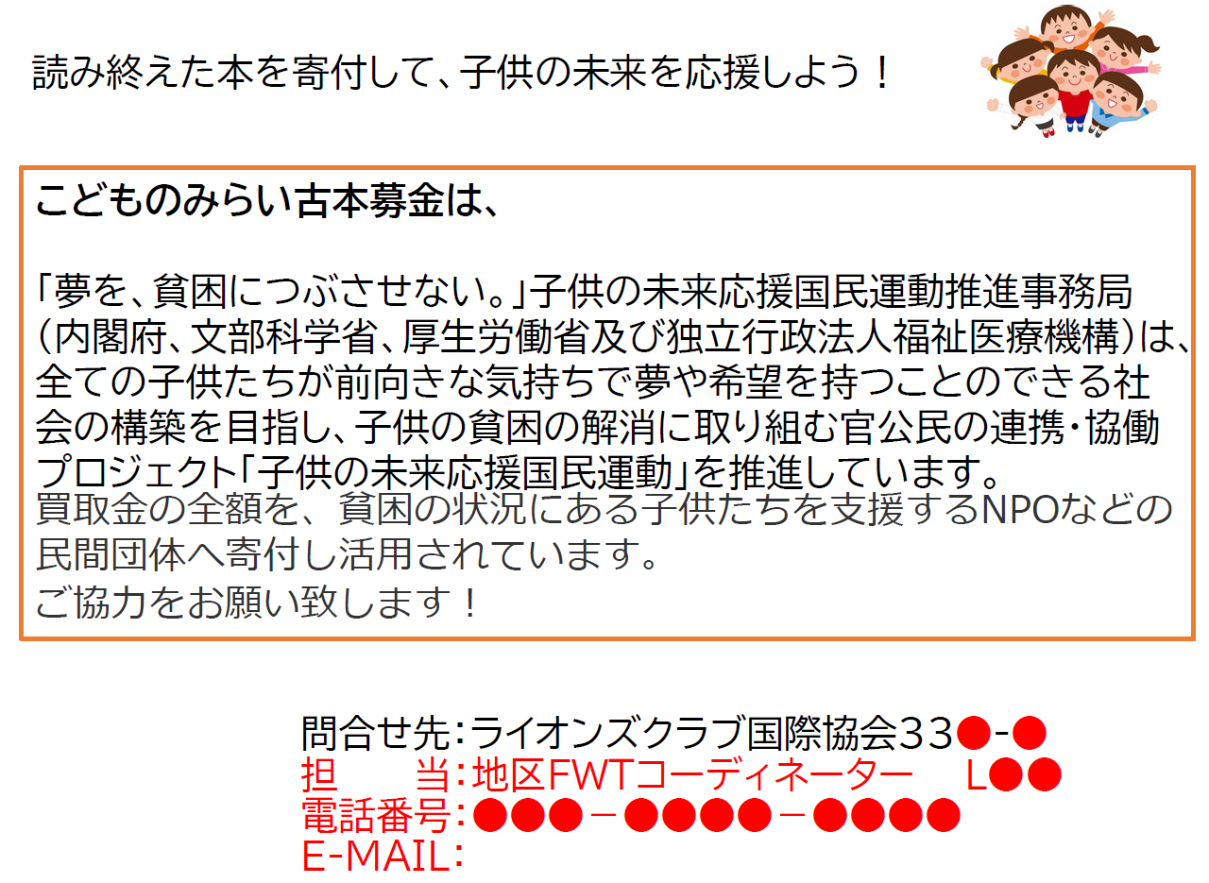

問合せ先：ライオンズクラブ国際協会３３３－C地区
担 当：地区スペシャルティクラブ・FWTコーディネーター L舘 里枝
電話番号：０９０－１５４４－７２３１

ライオンズクラブ国際協会３３３－Ｃ地区
古本募金報告書

記入日

R Z ライオンズクラブ

年 月 寄付分

□書 籍 冊
□ＤＶＤ・アルバムＣＤ 枚
□ゲーム 個

寄付金額合計： 円

FAX送信先：０４３－２４７－４７５６
（３３３－Ｃ地区キャビネット事務局）

